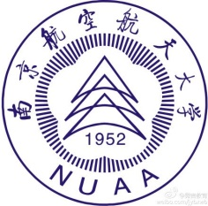
附件４：

南京航空航天大学
2021年实践教学建设项目结题报告
（企业“项目式”实习基地建设专项）

项目名称： | （请与通知附件中的项目名称一致）
项目编号： | （请与通知附件中的项目编号一致）
负 责 人：
所在单位：
联系电话：
电子邮件：

南京航空航天大学 教务处
2023年制
填表说明

1.本结题报告书所列各项内容均须实事求是，认真填写，表达明确严谨，简明扼要。
2.本报告为A4，左侧装订成册。可网上下载、自行复印或加页，但格式、内容、大小均须与原件一致。

一、项目成员情况
项目  成员 | 姓名 | 职称 | 职务 | 学院/企业名称 | 项目组中的分工
负责人
主
要
参
加
人
情
况
二、项目建设情况总结
- 组织管理与资源建设
（校企合作协议签署、校企教学队伍建设、校企合作情况等。）

- 实习教学情况
（实习教学组织情况、基地实习条件保障等。）

- 项目开展情况及成效
（立项以来面向全校学生提供实习项目、开展“企业项目式”实习的情况。）

- 项目特色亮点及推广价值

三、相关成果列表
序号 | 成果名称 | 成果形式 | 完成人/成员
（注：成果形式可为论文、研究报告、教材、实验讲义、竞赛获奖、制度规范、科创项目、实习项目等等）
四、经费及使用情况
研究经费  （万元） | 学校下拨经费（万元）
 | 单位配套经费（万元）
 | 自筹经费（万元）
使用情况
五、结题验收意见
优秀 通过 不通过

学校主管部门负责人签字（盖章）：
日期：

